AVISO DE ACTUALIZACIÓN/ES HP SERIES

Recientemente se ha encontrado que en la serie de máquinas de HP que usan la referencia HP953, salta un aviso en las máquinas conectadas por wifi de “nueva versión de firmware encontrada”, esto a día 9 de Abril en China.
Si el usuario aplica la actualización esto conlleva que cuando se cambien los cartuchos, (los anteriores aún funcionaran hasta que se retiren), los nuevos no serán reconocidos dando el mensaje de error de Cartridge problem, remove and reinstall.“Problema en cartucho, retirar y reinstalar”.
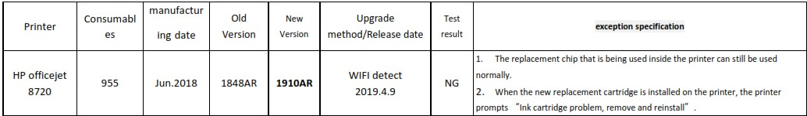

Observaciones: Por el momento solo afecta a las impresoras de la serie HP953 con el sistema de detección automática por WIFI de nuevo firmware y no se ha encontrado una situación similar en las series de HP 903/973 aunque hay un riesgo similar.

ATENCIÓN: Dado que las series HP903/973/953 usan la misma tecnología en este aspecto, aconsejamos que mantengan informados a sus clientes de que para que puedan seguir usando cartuchos compatibles y remanufacturados sin problemas, NO SE EFECTUE AL RESPECTO NINGUNA ACTUALIZACIÓN DE FIRMWARE CUANDO LA MÁQUINA LO INDIQUE, YA SEA MEDIANTE DETECCIÓN WIFI O ONLINE VÍA DETECCIÓN DEL DRIVER DE LA IMPRESORA.

Sin más, restamos a su disposición para cualquier consulta adicional al respecto de esta u otras cuestiones que puedan necesitar

Atentamente

El equipo de Inkloud Spain

